Website Fahasa bán sách giấy

**Software Architecture Document**

Version 1.0

**Thành phố Hồ Chí Minh, năm 2025**

## **Mục lục**

1. Giới thiệu 1

1.1. Mục đích 1

1.2. Phạm vi 1

2. Architectural goals và constraints 2

3. Use case 3

4. Logical View 10

5. Deployment View 14

6. Implementation View 15

## **1. Giới thiệu**

### **1.1. Mục đích**

Tài liệu kiến trúc phần mềm mô tả cấu trúc tổng thể của hệ thống Website Fahsa bán sách giấy. Tài liệu cung cấp các mô hình kiến trúc ở nhiều góc nhìn khác nhau, hỗ trợ nhóm phát triển, kiểm thử và vận hàng hiểu rõ cách hệ thống được tổ chức và hoạt động.

Tài liệu này ghi lại các quyết định kiến trúc quan trọng nhằm đảm bảo hệ thống hoạt động ổn định, dễ mở rộng, dễ bảo trì và phù hợp với mục tiêu nghiệp vụ.

### **1.2. Phạm vi**

Tài liệu được sử dụng trong quá trình phân tích, thiết kế và phát triển Website bán sách giấy Fahasa, bao gồm frontend, backend, cơ sở dữ liệu và các tích hợp hệ thống bên thứ ba thanh toán Momo.

## **2. Architectural goals và constraints**

|  |  |
| --- | --- |
| **Mục tiêu** | **Mô tả** |
| Ngôn ngữ lập trình | Frontend sử dụng TypeScript và JavaScript  Backend sử dụng Java. |
| Môi trường lập trình | Frontend lập trình ở Visual Studio Code.  Backend lập trình ở IntelliJ IDEA và Visual Studio Code. |
| Yêu cầu hệ thống | Website hoạt động ổn định trên các trình duyệt như Chrome, Firefox, Edge và tương thích với mọi thiết bị. |
| Ràng buộc thiết kế | Tuân thủ kiến trúc 3 lớp.  Tất cả các giao tiếp API phải sử dụng HTTPS.  Mật khẩu người dùng phải được mã hóa. |
| Phụ thuộc | Frontend sử dụng thư viện Reactjs, Vite  Backend sử dụng thư viện Spring Boot, Maven  Database sử dụng MySQL  Hệ thống bên thứ ba sử dụng Momo |
| Cài đặt | Hỗ trợ chạy hệ thống bằng Docker Compose |

## **3. Use case**

Khách hàng thực hiện chức năng: quản lý giỏ hàng, quản lý sổ địa chỉ, quản lý sản phẩm, kiểm soát truy cập.

Quản trị viên hệ thống thực chức năng: quản lý sản phẩm, quản lý thanh toán, quản lý đơn hàng,kiểm soát truy cập.

Nhân viên bán hàng thực hiện chức năng: quản lý sản phẩm, quản lý thanh toán, quản lý đơn hàng,kiểm soát truy cập.

Momo thực hiện chức năng: quản lý thanh toán.

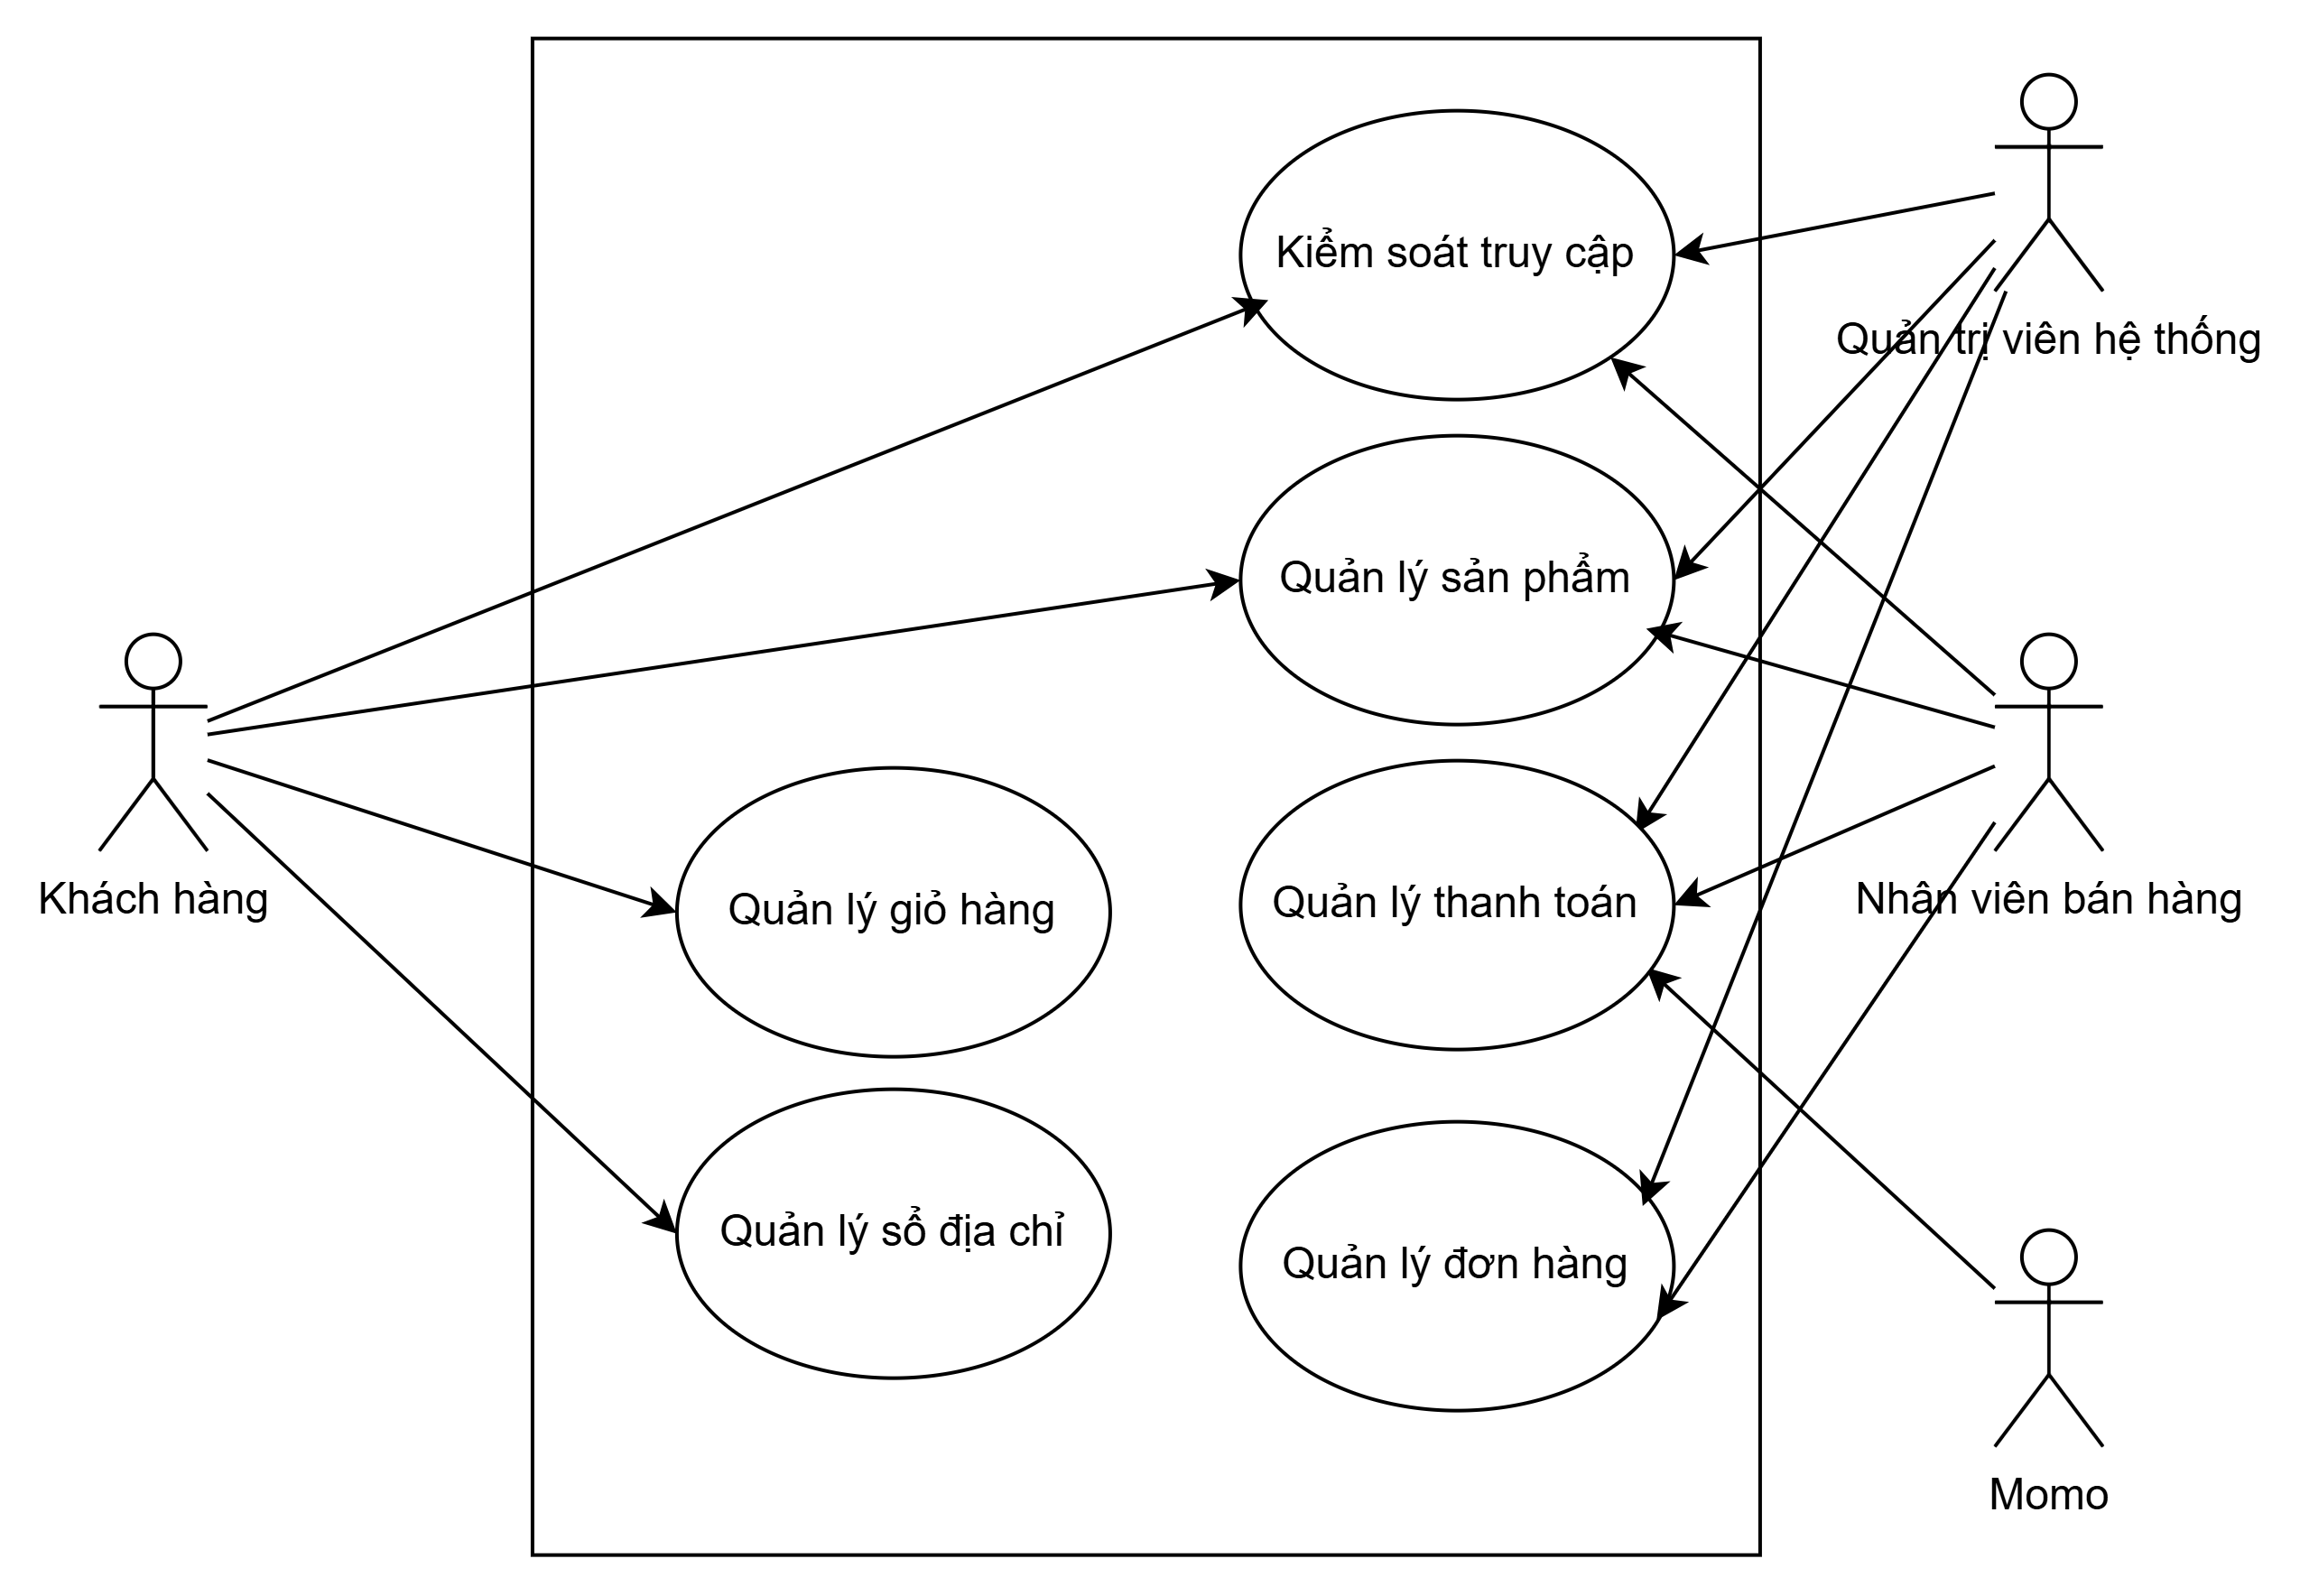

Hình 1. Sơ đồ use case summary.

**UC1 Quản lý sản phẩm**

Khách hàng có thể tìm kiếm, lọc và sắp xếp sách và xem thông tin chi tiết sách.

Quản trị viên hệ thống và nhân viên bán hàng cùng nhau quản lý sản phẩm gồm quản lý sách, danh mục, tác giả và nhà xuất bản.

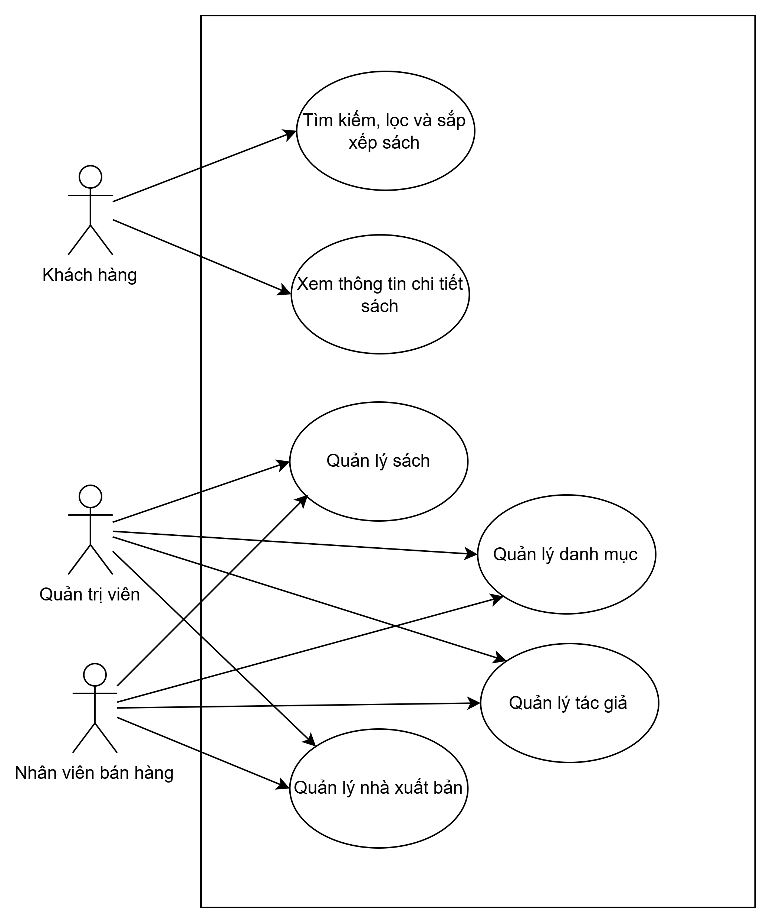

Hình 2. Sơ đồ use case chức năng quản lý sản phẩm.

**UC2 Quản lý giỏ hàng**

Khách hàng có thể thêm sách vào giỏ hàng, xem danh sách sách đã thêm vào giỏ, cập nhật số lượng mua trong giỏ và xóa sách khỏi giỏ.

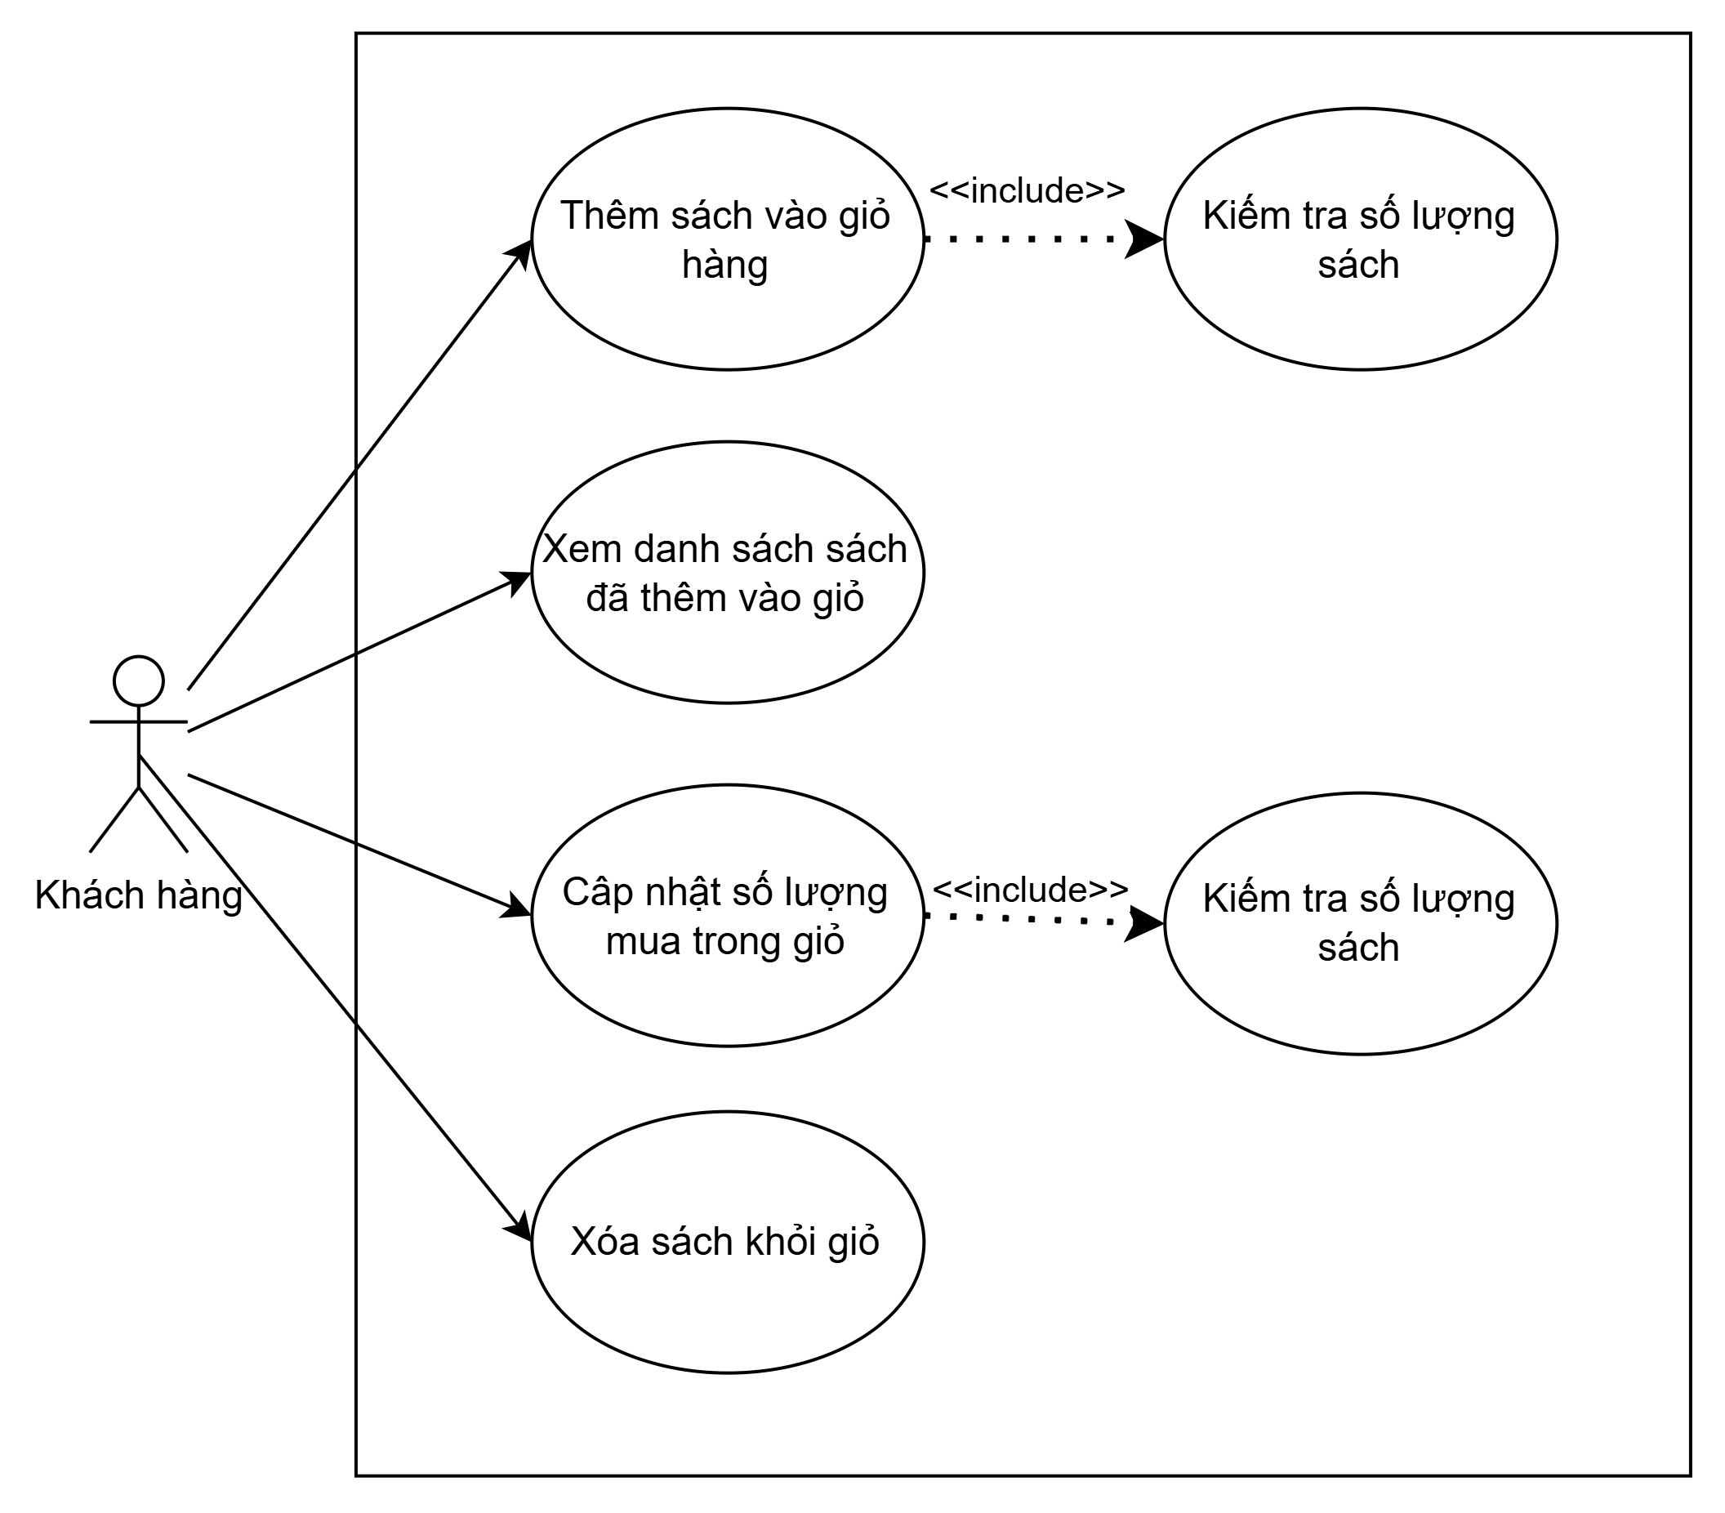

Hình 3. Sơ đồ use case chức năng quản lý giỏ hàng.

**UC3 Quản lý đơn hàng**

Khách hàng có thể đặt hàng, xem chi tiết đơn hàng.

Quản trị viên hệ thống và nhân viên bán hàng cùng nhau quản lý đơn hàng gồm thao tác xem danh sách đơn hàng và cập nhật trạng thái đơn hàng.

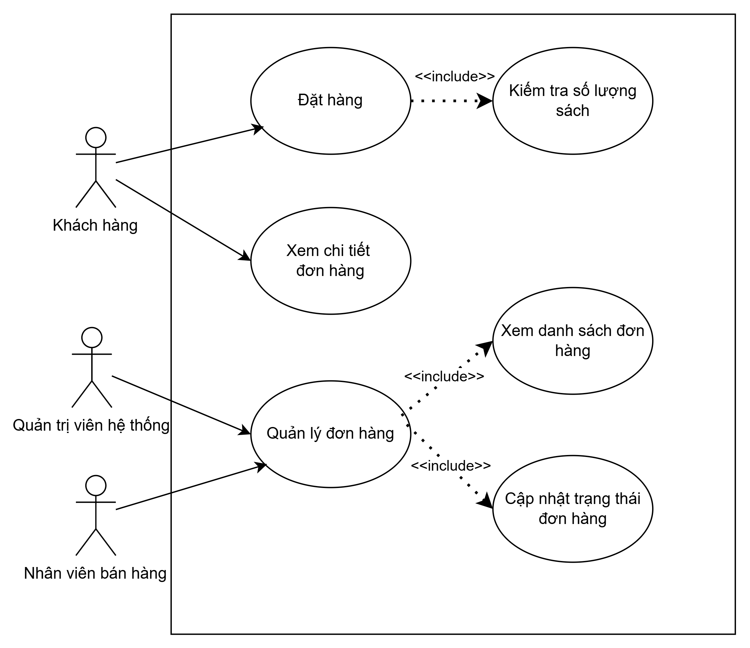Hình 4. Sơ đồ use case chức năng quản lý đơn hàng.

**UC4 Quản lý thanh toán**

Khách hàng chọn thanh toán Momo và quét mã QR của thanh toán Momo.

Quản trị viên hệ thống và nhân viên bán hàng cùng nhau xem danh sách các giao dịch từ Momo.

Momo được gọi đến để thực hiện hoàn tiền, phản hồi kết quả thanh toán và tạo mã QR thanh toán

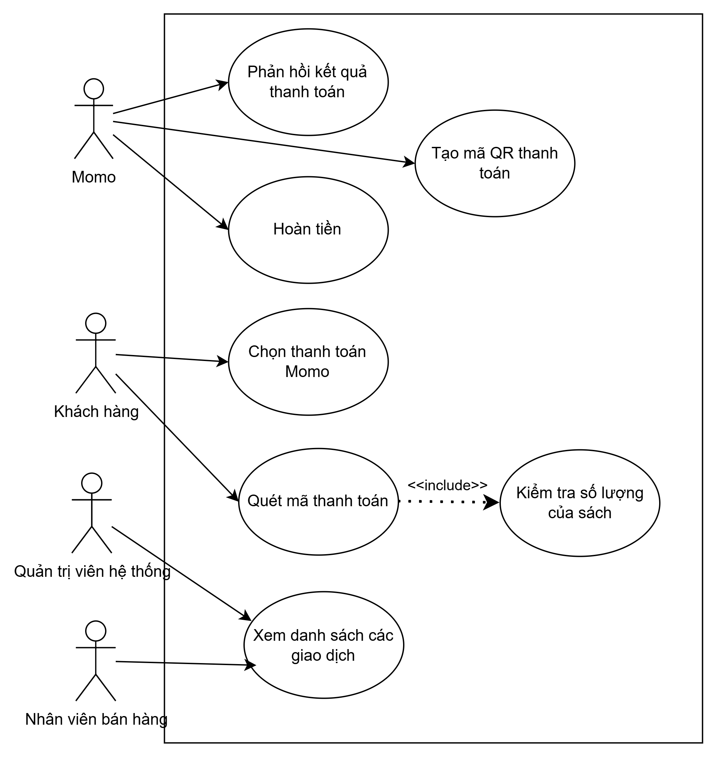

Hình 5. Sơ đồ use case chức năng quản lý thanh toán.

**UC5 Quản lý sổ địa chỉ**

Khách hàng thực hiện quản lý sổ địa chỉ gồm thao tác tạo địa chỉ, xóa địa chỉ và cập nhật địa chỉ.

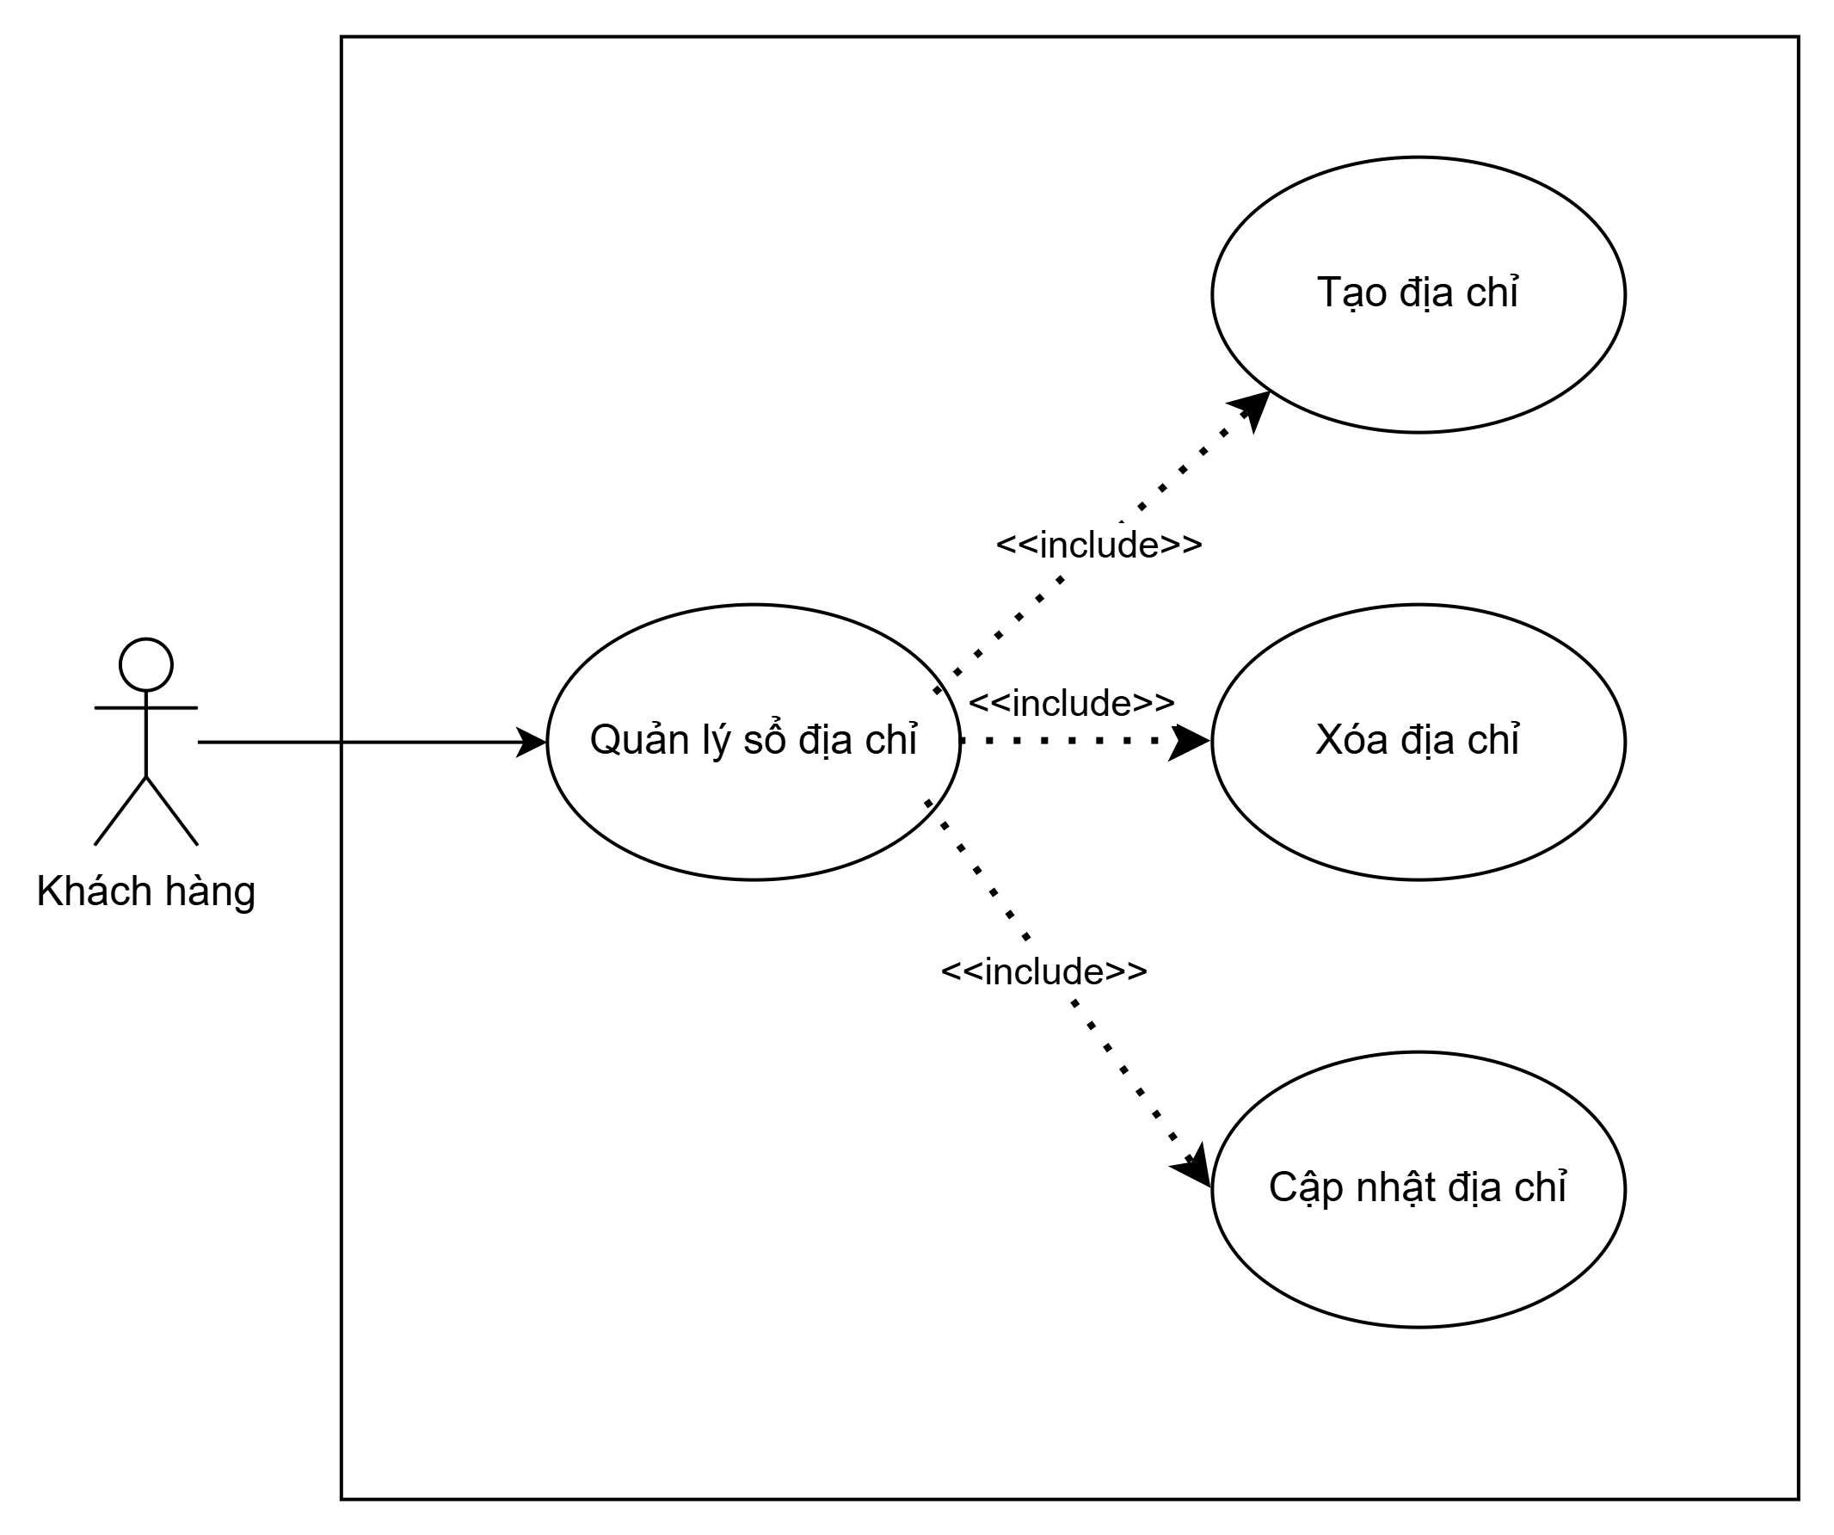Hình 6. Sơ đồ use case quản lý sổ địa chỉ.

**UC6 Kiểm soát truy cập**

Khách hàng, quản trị viên hệ thống và nhân viên bán hàng có thể đăng nhập vào hệ thống, đăng xuất khỏi hệ thống.

Quản trị viên hệ thống thực hiện quản lý người dùng gồm thao tác tạo người dùng, xóa người dùng, cập nhật người dùng.



Hình 7. Sơ đồ use case chức năng kiểm soát truy cập.

## **4. Logical View**

Quản lý sản phẩm gồm các tầng Controller, Service, Repository và Entity của sách, tác giả, danh mục và nhà xuất bản.

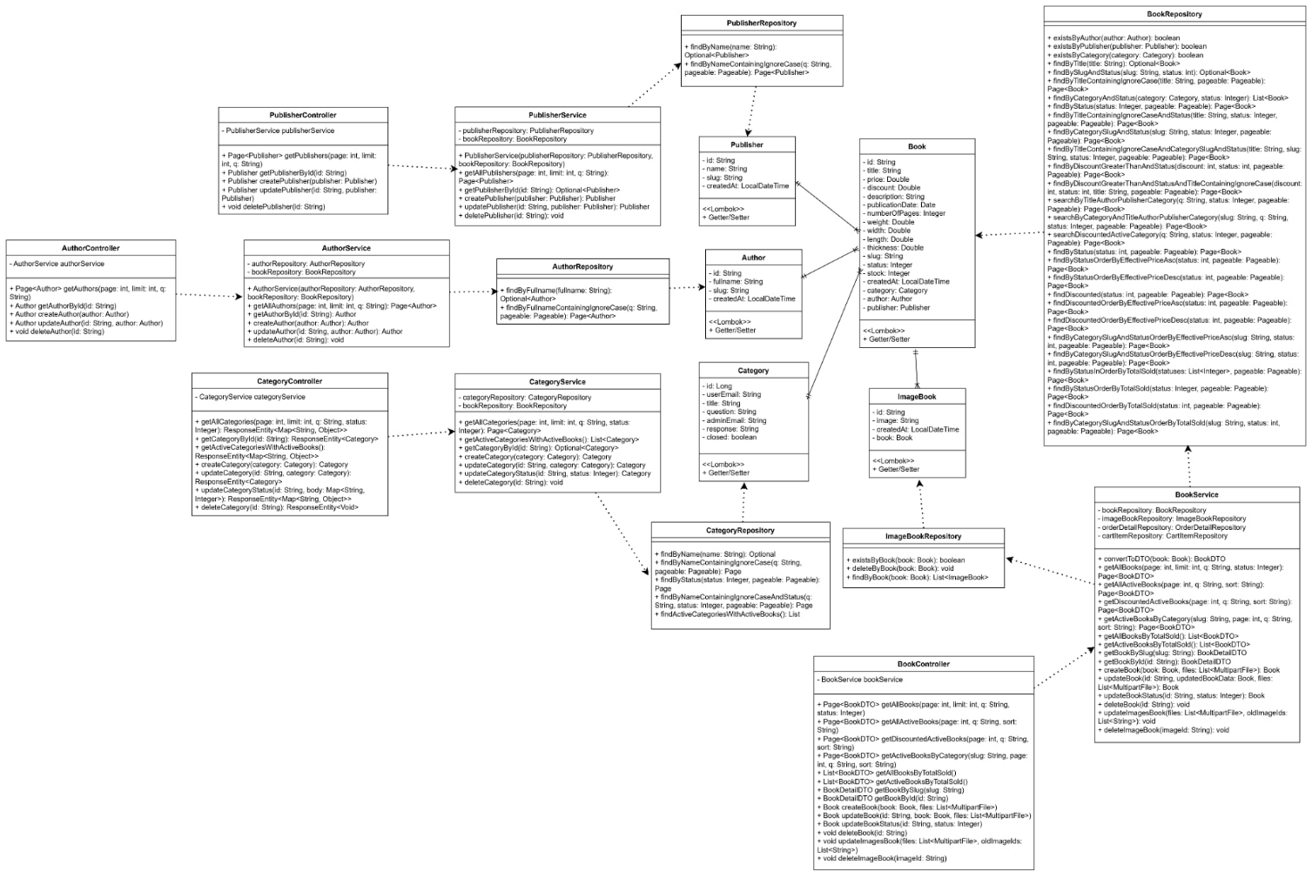

Hình 8. Sơ đồ lớp quản lý sản phẩm.

Quản lý giỏ hàng gồm các tầng Controller, Service, Repository và Entity của giỏ hàng.

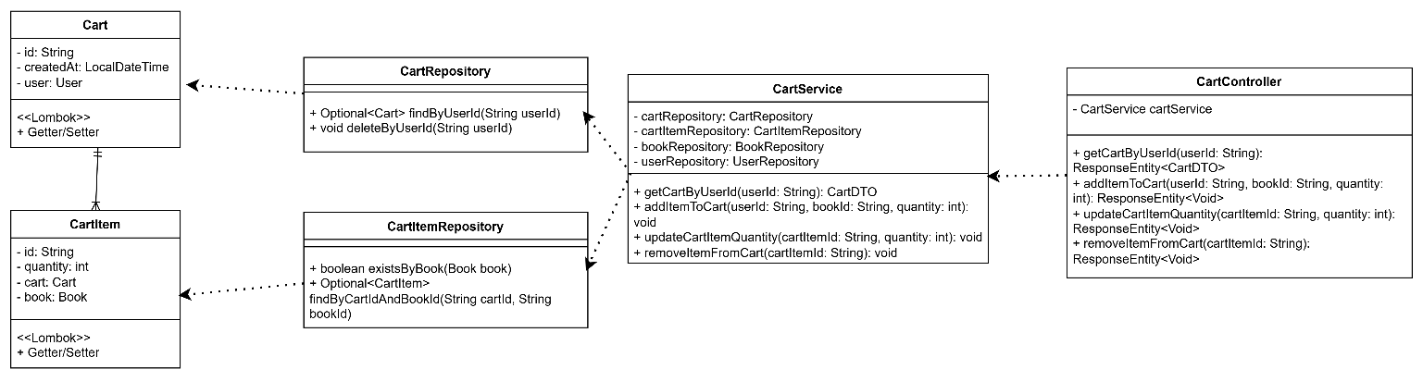

Hình 9. Sơ đồ lớp quản lý giỏ hàng.

Quản lý đơn hàng gồm các tầng Controller, Service, Repository và Entity của đơn hàng.

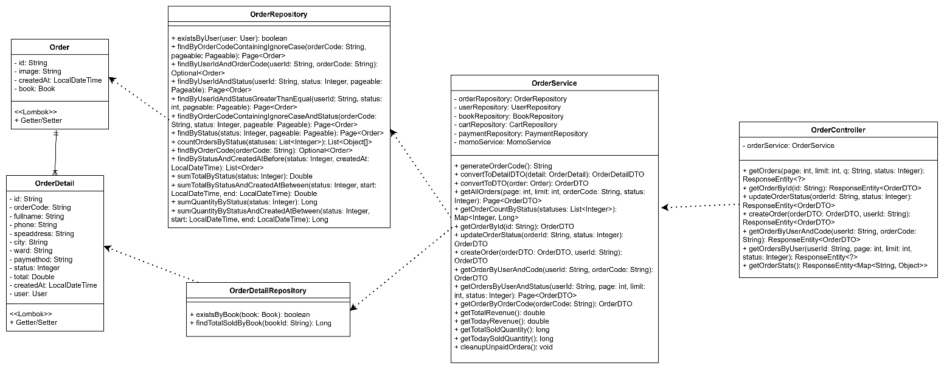

Hình 10. Sơ đồ lớp quản lý đơn hàng.

Quản lý thanh toán gồm các tầng Controller, Service, Repository và Entity của thanh toán.

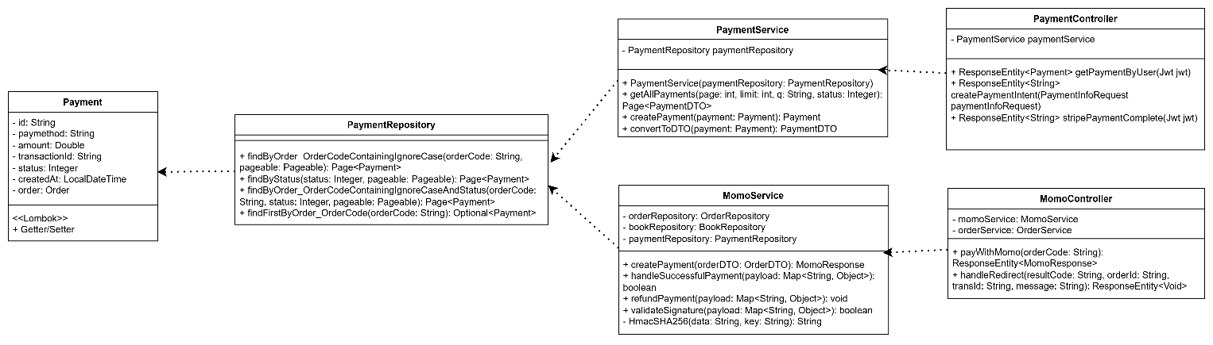

Hình 11. Sơ đồ lớp quản lý thanh toán.

Quản lý sổ địa chỉ gồm các tầng Controller, Service, Repository và Entity của địa chỉ.

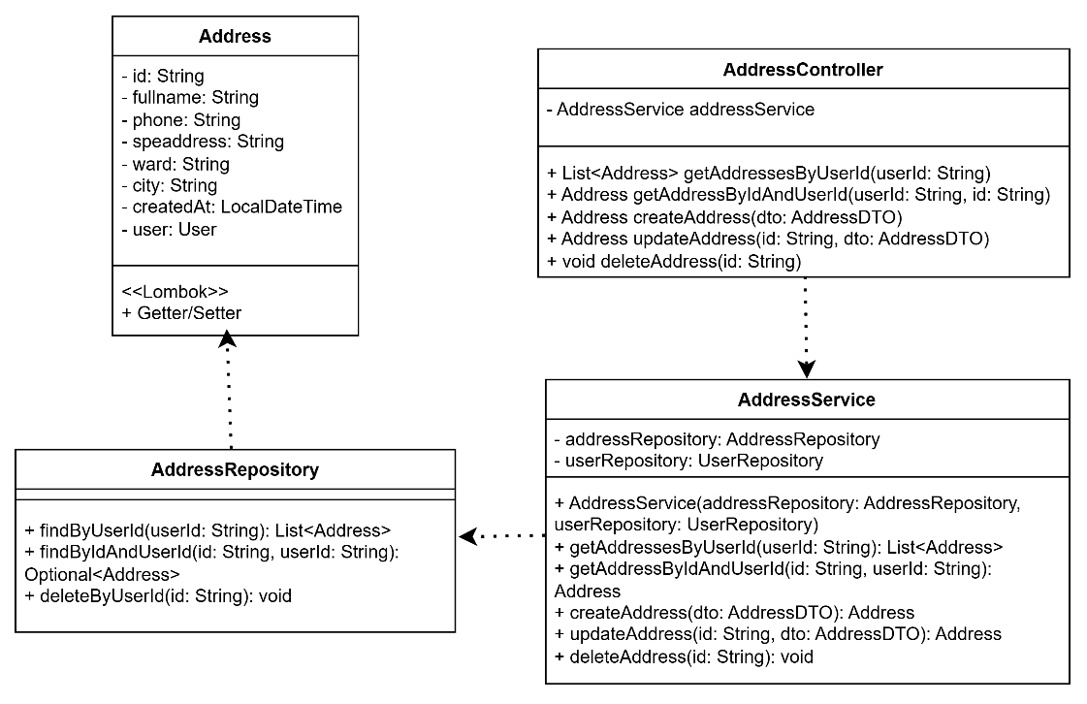

Hình 12. Sơ đồ lớp quản lý sổ địa chỉ.

Kiểm soát truy cập gồm các tầng Controller, Service, Repository và Entity của người dùng.

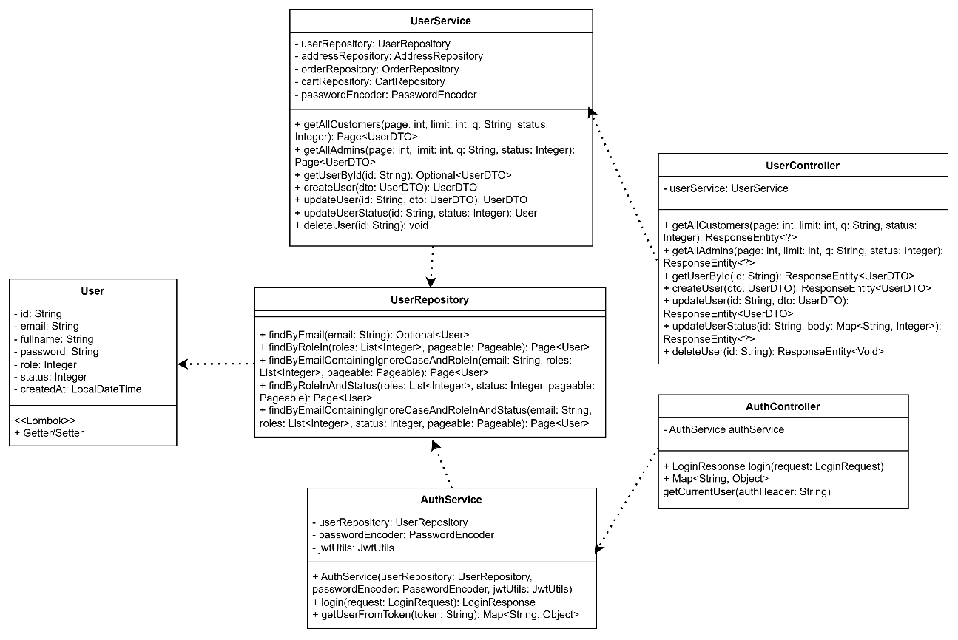

Hình 13. Sơ đồ lớp kiểm soát truy cập.

## **5. Deployment View**

Thiết bị người dùng chạy trình duyệt (Chrome, Firefox) để hiển thị giao diện web và gửi yêu cầu đến Web Server qua Internet.

Trên Web Server có backend Spring Boot và hệ quản trị MySQL. Spring Boot chứa các lớp Controller, Service, Repository, Entity và dùng MySQL Driver/JPA + Hibernate để truy cập cơ sở dữ liệu MySQL qua giao thức TCP/IP.

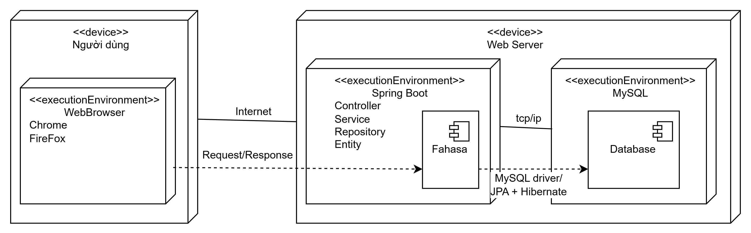

Hình 14. Sơ đồ triển khai.

## **6. Implementation View**

Frontend có cấu trúc thư mục được xây dựng bằng Vite + React + TypeScript, tách biệt rõ ràng giữa các component giao diện, logic xử lý nghiệp vụ và cấu hình hệ thống.

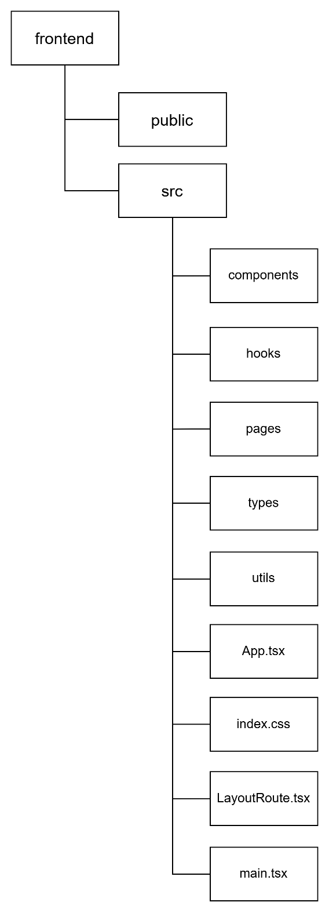

Hình 15. Cấu trúc thư mục frontend.

Backend được phát triển bằng Spring Boot + Maven và tuân theo kiến trúc ba lớp, bao gồm các tầng Controller, Service, Repository và Entity. Hệ thống được tổ chứ thành các package chức năng riêng biệt nhằm đảm bảo khả năng mở rộng, dễ bảo trì và tái sử dụng.

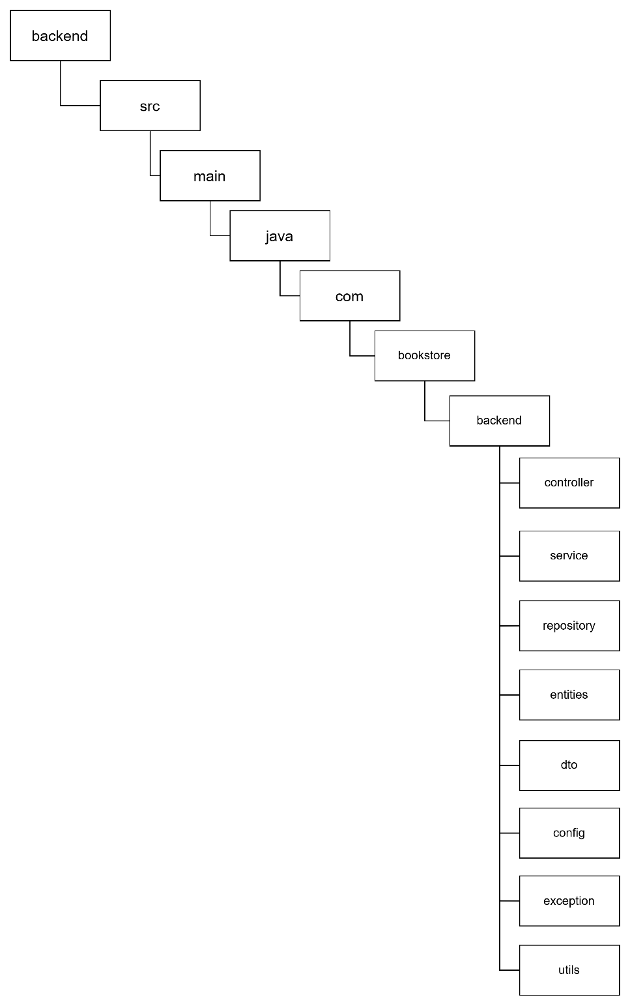

Hình 16. Cấu trúc thư mục backend.